การเปิดโอกาสให้ประชาชนได้มีส่วนร่วมในการแก้ไขปัญหาการเผาขยะในที่โล่ง
และแก้ไขปัญหาขยะอิเล็กทรอนิกส์
ณ ห้องประชุมอเนกประสงค์องค์การบริหารส่วนตำบลแดงใหญ่ อำเภอบ้านใหม่ไชยพจน์ จังหวัดบุรีรัมย์
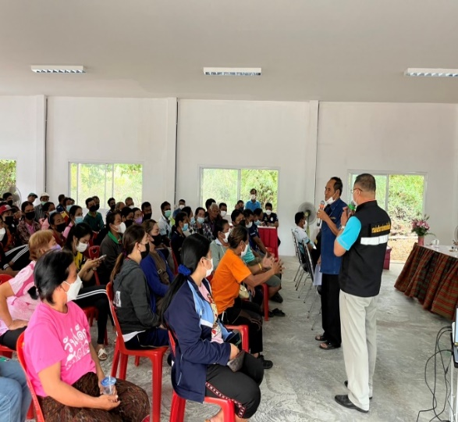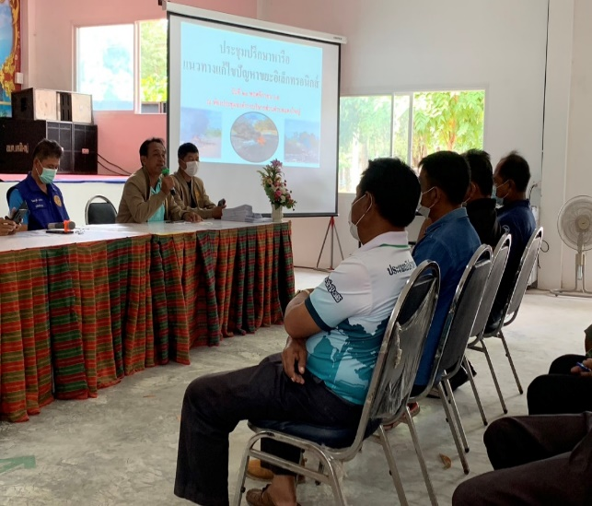
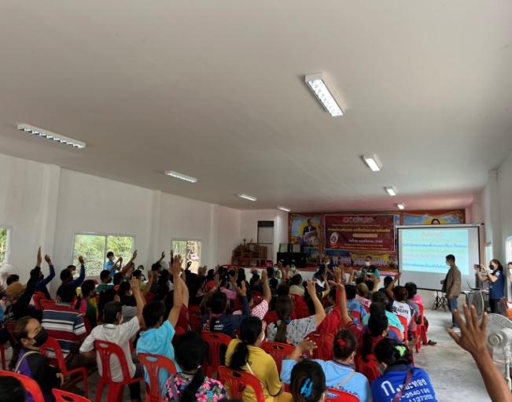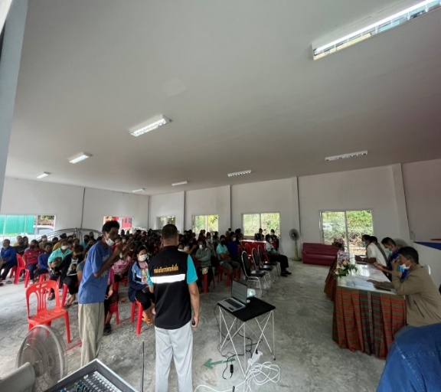
นายอมร แตบไธสง นายกองค์การบริหารส่วนตำบลแดงใหญ่ เปิดการประชุม พี่น้องกลุ่มผู้ประกอบการค้าของเก่าทุกท่าน ก่อนอื่นต้องบอกว่าผมกับเจ้าหน้าที่ลำบากมากที่ต้องมารับผิดชอบในส่วนที่พวกท่านเป็นคนนำปัญหาเข้ามาผมกับหัวหน้าสำนักปลัดต้องคอยมาแก้ต่างให้กับหน่วยงานต่างๆที่เข้ามาที่จะเอาผิดกับพวกเรา ผมขอฝากทุกท่านครับถ้าเราทำตามข้อตกลงหรือทำตามมติที่เราคุยกันตั้งแต่แรกเราก็จะไม่ต้องมาคุยกันบ่อยๆ และหน่วยงานอื่นๆที่เข้ามาในพื้นที่ก็จะไม่ต้องเข้ามาบ่อย ที่เข้ามาเพราะอะไรพวกท่านน่าจะรู้นะครับ เขามาช่วยเราแก้ปัญหามาป้องกันไม่ให้สารพิษต่างๆที่จะตกค้างในอากาศ ในน้ำ ในดิน หรือในพืชผักก็ตาม เพื่อไม่ให้เกิดผลกระทบกับสิ่งแวดล้อม ไม่ให้เกิดผลกระทบกับผู้ที่ไม่มีส่วนเกี่ยวข้อง พีน้องครับหน่วยงานอื่นๆเขาพยายามที่จะช่วยเรา ทำไมพวกเราไม่ช่วยตัวเองหละครับผมขอฝากใพวกเราช่วยกันแก้ไข และในบ่อขยะตรงนี้ที่เรานำขยะไปทิ้งก็นยังไม่ถูกต้องในส่วนนี้ผมและเจ้าหน้าที่กำลังเร่งดำเนินการขยะใช้พื้นที่ และเร่งดำเนินการในการขยงบประมาณที่จะมาดำเนินการให้ถูกต้อง ถ้าเรายังทำอยู่อย่างนี้การทิ้งยังสะเปะสะปะอยู่ถ้าเกิดท่านผู้ว่าสั่งปิดบ่เราพวกเราเองจะลำบากการดำเนินกิจการของพวกท่านก็จะถูกปิดหรือถูกดำเนินคดีตามกฏหมายด้วย ผมขอฝากให้ทุกท่านให้ความร่วมมือตามข้อตกลงหรือตามมติที่เราจะให้ท่านเป็นผู้พิจารณาเองว่าจะกำหนดกันอย่างไร วันนี้ผมขอความร่วมมือจากพวกท่าน
ในการจัดโครงการในครั้งนี้โดยมีจุดมุ่งหมายเพื่อส่งเสริมให้ผู้ประกอบการได้ตะหนักถึงการมีส่วนร่วมในการแก้ไขปัญหาการเผาขยะในที่โล่ง โครงการ/กิจกรรม รายละเอียดของกิจกรรม สถานที่ดำเนินการ หน่วยงาน ระยะเวลาในการดำเนินการที่ชัดเจนทั้งหมด ดังนี้
ชื่อโครงการ การแก้ไขปัญหาการเผาขยะในที่โล่ง และการแก้ไขปัญหาขยะอิเล็กทรอนิกส์
ประจำปีงบประมาณ พ.ศ.๒๕๖๗
๑.๑ วัน/เดือน/ปี ที่ดำเนินการ : วันที่ ๒๕ มกราคม ๒๕๖๗
๑.๒ สถานที่ดำเนินการ : ณ ห้องประอเนกประสงค์องค์การบริหารส่วนตำบลแดงใหญ่
๑.๓ ประเด็น/ปัญหา/เรื่องในการมีส่วนร่วม
ปัญหาที่เกิดในตอนนี้
๑. ปัญหาการทิ้งเศษกระจก เศษแก้ว เศษโฟม และทิ้งรวมกับขยะทั่วไป
- ปัญหาการเผา/ลักลอบเผาสายไฟเพื่อนำทองแดงไปจำหน่าย
- ปัญหาของสารตกค้างในดิน บริเวรบ่อขยะ /สารโลหะหนักตกค้างในเลือด
- ปัญหาด้านมลพิษ ทางน้ำ ทางอากาศ ทางดิน
ประเด็น ในวันนี้ คือ
- คนนำเข้ามาไม่ได้เผาเอง/คนที่ไม่ได้นำเข้ามาไปเผา
- มีคนไปคุ้ยขยะหาเศษเหล็ก/ทองแดง/อื่นๆ เป็นคนเผา
- ลักลอบเอาเอาโฟม/จอทีวี ไปทิ้งเองตอนกลางวัน/คืน
- ทิ้งขยะไม่ถูกที่ ทิ้งตามใจชอบ เอาที่สะดวกของคนเอง
- ไม่ทำตามข้อตกลง/เห็นแก่ตัว/ไม่คิดถึงส่วนรวม
๑.๔ สรุปข้อมูลของผู้มีส่วนร่วม
มีผู้เข้าร่วมโครงการ/การประชุม จำนวน ๑๕๐ คน ได้แก่
๑. นายกองค์การบรหารส่วนตำบล ๑ คน
๒. รองนายกองค์การบริหารส่วนตำบล ๒ คน
๓. สมาชิกสภาองค์การบริหารส่วนตำบล ๙ คน
๔. กำนัน/ผู้ใหญ่บ้าน ๙ คน
๕. ประชาชน/กลุ่มผู้ประกอบการ ๑๒๐ คน
๖. เจ้าหน้าที่องค์การบริหารส่วนตำบล ๙ คน
๑.๕ ผลจาการมีส่วนร่วม
การที่องค์การบริหารส่วนตำบลแดงใหญ่ จัดให้มีโครงการ/กิจกรรม ได้เปิดโอกาศให้ประชาชนได้มีส่วนร่วมในการแก้ไขปัญหาการเผาขยะในที่โล่งและแนวทางแก้ไขปัญหาขยะอิเล็กทรอนิกส์ ปัญหาเหล่านี้ที่ทางกลุ่มผู้ประกอบการสร้างขึ้นมานั้น กลุ่มเรายอมรับและยินดีที่จะร่วมแก้ไขปัญหาในครั้งนี้ เพื่อให้การแก้ไขปัญหานั้นได้ได้สำเร็จไปด้วยดี ทางนายกองค์การบริหารส่วนตำบลแดงใหญ่ได้เห็นแนวทางในการดำเนินการโครงการในปีงบประมาณต่อไป ดังนี้
- ให้คัดแยกขยะครัวเรือน ออกจากขยะอิเล็กทรอนิกส์
- ไม่ให้นำขยะอิเล็กทรอนิกส์ไปทิ้งเอง อบต.จะดำเนินการเก็บเอง
- อบต.จะเข้าไปเก็บขยะอิเล็กทรอนิกส์ทุกวันอาทิตย์
- ห้ามนำเข้า ตู้เย็น ทีวี
- ห้ามไม่ให้มีการเผาสายไฟ
- ห้ามไม่ให้คนเข้าไปคุ้ยเขี่ยหาเศษเหล็ก เศษทองแดงจากกองขยะ
๑.๖ การนำผลของการมีส่วนร่วมไปปรับปรุงพัฒนาการดำเนินงาน
๑. คณะผู้บริหาร ผู้นำชุมชน เจ้าหน้าที่องค์การบริหารส่วนตำบลแดงใหญ่ ได้แลกเปลี่ยนเรียนรู้ไปพร้อมๆกัน และได้ทราบถึงปัญหาที่เกิดขึ้นในระหว่างการดำเนินการ นำไปสู่การเสนอเพื่อทำโครงการก่อสร้างบ่อขยะและขอใช้ที่สาธารณะ เพื่อแก้ไขปัญหาขยะล้นบ่อ
๒. คณะผู้บริหาร เข้าร่วมโครงการแล้วได้รับทราบปัญหาขยะอิเล็กทรอนิกส์และขยะมูลฝอยชุมชน ยังไม่ได้แยกจากต้นทาง แต่มาทิ้งรวมกัน จึงนำมาซึ่งการพิจารณาโครงการ เพื่อบรรจุไว้ในแผนและงบประมาณในปีถัดไป
๓. จากการมีส่วนร่วมโครงการการแก้ไขปัญหาการเผาขยะในที่โล่ง และการแก้ไขปัญหาขยะอิเล็กทรอนิกส์ นำไปสู่การจัดทำข้อบัญญัติขององค์การบริหารส่วนตำบลแดงใหญ่ เรื่อง การประกอบกิจการที่เป็นอันตรายต่อสุขภาพ นำไปเสนอต่อสภาองค์การบริหารส่วนตำบลต่อไป

